KRS

Melakukan

Mata Kuliah

Mengambil

Mengampu

Mengajar

Mahasiswa

Dosen

Output Mahasiswa:

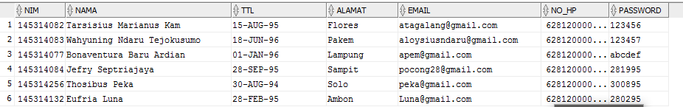

Output Mata Kuliah:

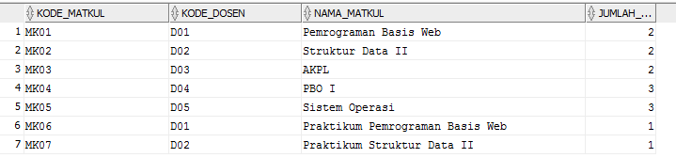

Output KRS:

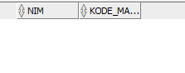

**ER Diagram oleh Wahyuning Ndaru T dan desain Tabel Database oleh Bonaventura B.A dan Tarsisius Marianus K.**